**Combinación permisos NTFS y carpetas compartidas**

Windows ofrece **dos conjuntos de permisos** para **restringir** el **acceso** a **archivos** y **carpetas**: permisos de **NTFS** y permisos de **recurso compartido**.

1- **NTFS** son las siglas de **New Technology File System,** es decir, *sistema de archivos de nueva tecnología*. Se trata de un sistema de archivos de Microsoft y que sirve para **organizar datos en discos duros y otros soportes de almacenamiento**. Desde el lanzamiento de Windows XP en el año 2001, NTFS es el **estándar obligatorio** en los sistemas operativos Windows.

* Los permisos de NTFS se **aplican** a **todos los archivos y carpetas** almacenados en un volumen formateado con el sistema de archivos NTFS. **De manera predeterminada, los permisos se heredan de una carpeta raíz a los archivos y subcarpetas que se encuentran en ella,** aunque esta herencia se puede deshabilitar.

Los permisos de NTFS tienen **efecto independientemente** de si se **accede** a **un archivo o carpeta de forma local o remota**. Los permisos de NTFS, en el nivel básico, ofrecen niveles de acceso de **lectura, lectura y ejecución, escritura,** **modificación, lista de contenido de la carpeta y control completo**, como se muestra a continuación:

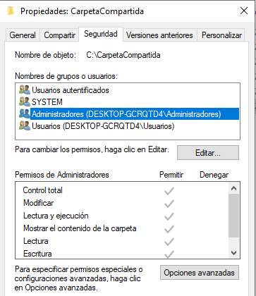

También hay un **conjunto avanzado de permisos** de NTFS, el cual divide los niveles de acceso básico en ajustes más granulares. Estos **permisos** avanzados varían **según el tipo de objeto** al que se apliquen. A continuación, se muestran los permisos avanzados en una **carpeta**:

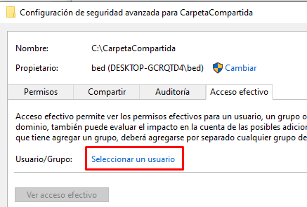

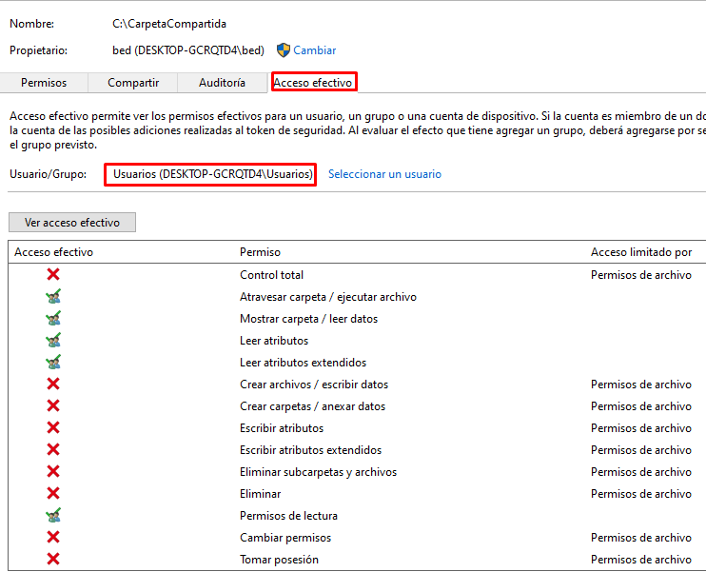

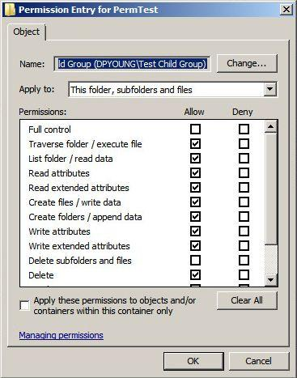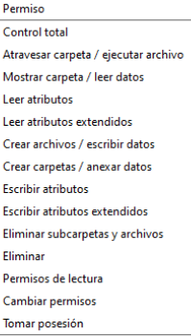

2-Los permisos de **recurso compartido solo se aplican a las carpetas compartidas**. Se aplican cuando se accede a una carpeta compartida **a través de una red desde una máquina remota.** Los permisos de recurso compartido en una carpeta compartida en particular **se aplican a esa carpeta y su contenido**.

Los permisos de recurso **compartido** son **menos granulares** (menor nivel de detalle) que los permisos de NTFS, lo que ofrece niveles de acceso de lectura, modificación y control completo:

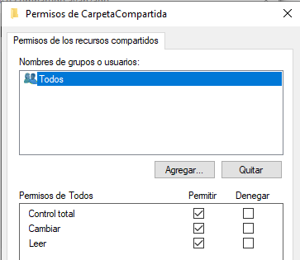

Lo más importante que debe recordar acerca de los permisos de NTFS y los permisos de recurso compartido es la forma en que **se combinan para regular el acceso.**

Las **reglas** para determinar el nivel de acceso de un usuario a un archivo en particular son las siguientes:

* **Si se accede al archivo localmente**, **sólo** se utilizan los permisos de **NTFS** para determinar el nivel de acceso del usuario.
* Si se **accede** al archivo **a través de un recurso compartido**, se utilizan los permisos de **NTFS y recurso compartido**, y **se aplica el permiso más restrictivo**. Por ejemplo, si los permisos de recurso compartido en la carpeta compartida otorgan acceso de lectura al usuario y los permisos de NTFS otorgan al usuario acceso de modificación, el nivel de permiso efectivo del usuario es el de lectura cuando se accede al recurso compartido de forma remota, y de modificación cuando se accede a la carpeta de manera local.
* Los permisos individuales de un usuario **se combinan de forma aditiva (se suman) con los permisos de los grupos de los que el usuario es miembro**. Si un usuario tiene acceso de lectura a un archivo, pero es miembro de un grupo que tiene acceso con modificación al mismo archivo, el nivel de permiso efectivo del usuario es de modificación.
* Los **permisos** **asignados** **directamente** a un archivo o carpeta en particular (permisos explícitos) **tienen prioridad** **respecto** de los permisos **heredados** de una carpeta principal (permisos heredados).
* Los permisos de **denegación explícitos** tienen **prioridad** respecto de los permisos **explícitos de autorización**, pero, debido a la regla anterior, los permisos explícitos de autorización prevalecen sobre los permisos de denegación **heredados**.

Ambos conjuntos de permisos se pueden asignar en **la ventana de propiedades de un archivo o carpeta**. Los permisos de **NTFS** se asignan en la pestaña **Seguridad** de la ventana **Propiedades** (archivo/carpeta botón derecho: Propiedades) mientras que los permisos de **recurso compartido** se asignan en la pestaña **Compartir** haciendo clic en **Uso compartido avanzado** y, a continuación, haciendo clic en **Permisos**.

